INDICA AO EXECUTIVO MUNICIPAL, COM CÓPIA PARA SECRETARIA MUNICIPAL DE EDUCAÇÃO, O ESTUDO DE VIABILIDADE PARA INSTALAÇÃO DE COBERTURA E REFORMA DA QUADRA ESPORTIVA DO CENTRO MUNICIPAL DE ENSINO CECÍLIA CAPUCHO, NO MUNICÍPIO DE TANGARÁ DA SERRA-MT.
De conformidade com o que estabelece o Artigo 120 do Regimento Interno da Casa, a Vereadora Subscritora, depois de ouvida a Soberana e Douta manifestação do Plenário, INDICA ao Executivo Municipal, com cópia para Secretaria Municipal de Educação, o estudo de viabilidade para instalação de cobertura e reforma da quadra esportiva do Centro Municipal de Ensino Cecília Capucho no Município de Tangará da Serra-MT.

JUSTIFICATIVA:

A presente indicação se faz necessário, haja vista que a área para a prática de esportes, atividades de lazer e aulas de educação física necessita ser adequada para uso permanente, mesmo sob horário de sol intenso, chuva ou frio, e também durante a noite.
As quadras esportivas são espaços de recreação de uso coletivo, destinados a crianças e adolescentes, onde podem correr, saltar, realizar seus jogos de futebol, basquete, queimada e voleibol, desfrutando da liberdade dos movimentos.
Ao praticar esportes, as crianças e adolescentes podem interagir com outras pessoas e se desenvolverem melhor socialmente.
Plenário das Deliberações, Vereador Daniel Lopes da Silva, Câmara Municipal de Tangará da Serra, Estado de Mato Grosso, aos vinte e sete dias do mês de junho de dois mil e vinte e três.

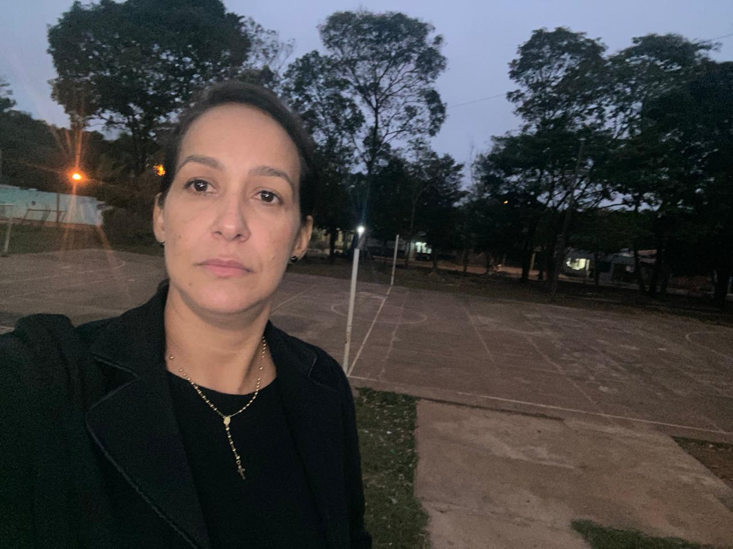

Elaine Antunes
Vereadora




